НЕВЕРОЯТНО, но факт!
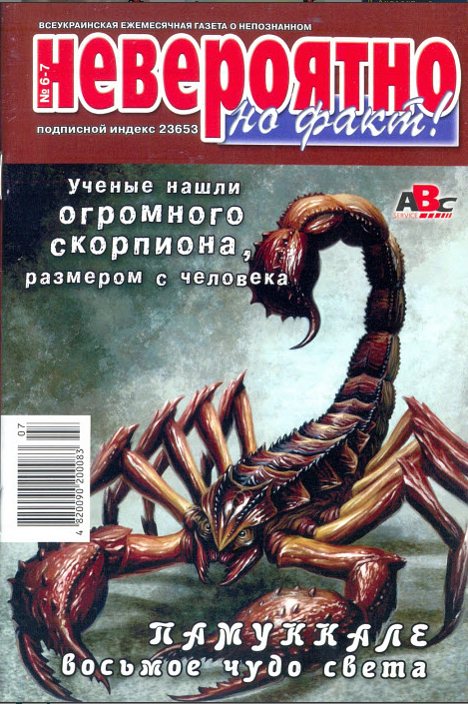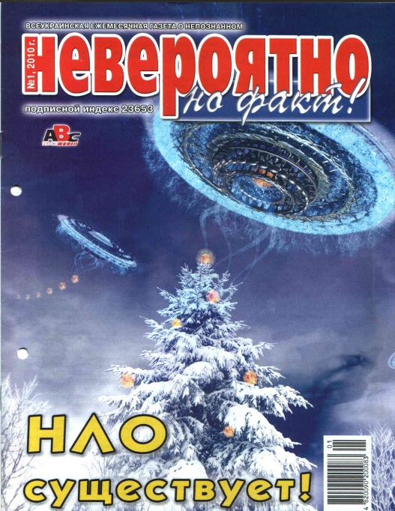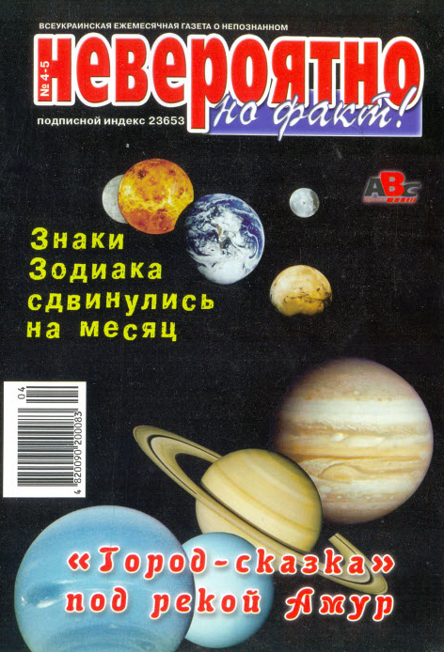

Издается с июля 2007 года.
Периодичность: ежемесячный.
Тираж: 50 000.
Распространение: вся Украина.
Объем: 32 полосы.
Размер: А4

Чудеса света, загадки природы, археология, другой мир и многое другое вы найдете на страницах увлекательного издания «Невероятно, но факт!». В журнале собраны как раз те темы, которые испокон веков привлекают людей.
ТАРИФЫ НА РАЗМЕЩЕНИЕ РЕКЛАМЫ
Полоса | Размер | Стоимость, грн*
Внутри журнала | 1/1 | 2000
Внутри журнала | 1/2 | 1200
Внутри журнала | 1/4 | 700
Внутри журнала | 1/8 | 400
Обложка:
2-я, 3-я обложка | 1/1 | 2400
2-я, 3-я обложка | 1/2 | 1400
2-я, 3-я обложка | 1/4 | 800
2-я, 3-я обложка | 1/8 | 500
4-я обложка | 1/1 | 3400
4-я обложка | 1/2 | 2000
4-я обложка | 1/4 | 1000
4-я обложка | 1/8 | 600
*цены указаны с учетом НДС.

